Государственное автономное профессиональное образовательное учреждение
Чувашской Республики
«Чебоксарский экономико-технологический колледж»
Министерства образования и молодежной политики Чувашской Республики

Методические указания к практическим занятиям
ОП.13. основы предпринимательской деятельности
специальность
среднего профессионального образования
19.02.03 Технология хлеба, кондитерских и макаронных изделий

Разработчик: Орлова Е.Б.

Чебоксары 2022

СОДЕРЖАНИЕ
Введение ...3
1 Перечень и содержание практических занятий……………………………………..…3
2 Методические указания к практическим занятиям……………………………………4
Список литературы…………………………………………………………..…………...26

ВВЕДЕНИЕ

Практические занятия являются неотъемлемой составляющей процесса освоения программы обучения. Практические занятия в значительной мере определяют результаты и качество освоения дисциплины. В связи с этим планирование, организация, выполнение и контроль практических занятий приобретают особое значение и нуждаются в методическом руководстве и методическом обеспечении.
Основная цель методических указаний состоит в обеспечении студентов необходимыми сведениями, методиками для успешного выполнения работы, в формировании устойчивых навыков и умений по разным аспектам обучения, позволяющих самостоятельно решать учебные задачи, выполнять разнообразные задания, преодолевать наиболее трудные моменты.

1 Перечень и содержание практических занятий

Наименование тем | Содержание практических занятий | Объем часов
Тема 3.  Бизнес-план | Практическое занятие №1. Описание продукта и услуг | 2
 | Практическое занятие №2. Описание предприятия. | 2
 | Практическое занятие №3. Анализ рынка. | 2
Тема 8.  Маркетинговое планирование | Практическое занятие №4. Выбор стратегии, метода и тактики ценообразования. | 2
 | Практическое занятие №5. Разработка коммуникационной политики. | 2
 | Практическое занятие №6. Расчет бюджета маркетинга | 2
Тема 10.  Финансовые инструменты | Практическое занятие 7 Расчет затрат | 2
 | Практическое занятие №8. Расчет прибыли и убытков. Расчет показателей эффективности проекта. | 2
Тема 11.  Предпринимательские риски | Практическое занятие №9. Оценка рисков | 2
Тема 12.  Информационные системы в предпринимательстве | Практическое занятие №10. Возможности использования информационных систем в предпринимательстве. | 2
Всего |  | 20

2. МЕТОДИЧЕСКИЕ УКАЗАНИЯ К ПРАКТИЧЕСКИМ ЗАНЯТИЯМ

Практическое занятие №1. Описание продукта и услуг

Цель практического занятия:
- Закрепление теоретических знаний и отработка практических навыков при составление бизне1с-плана.
- Приобретение навыков анализа разделов бизнес – плана организации.
- Изучить теоретические основы бизнес-планирования.
- Рассмотреть существующие методики создания бизнес-планов.
- Научиться разрабатывать структуру бизнес-плана, в полной мере соответствующего его целям.
- Научиться выделять наиболее значимую информацию отдельных разделов бизнес-плана.
Методические указания
В этом разделе бизнес – плана описываются все товары и услуги, которые производит фирма. Написанию данного раздела предшествует значительная предварительная работа по выбору товаров или услуг, которые должны стать основой бизнеса фирмы. В разделе необходимо дать описание всех существующих и новых товаров и услуг, предлагаемых фирмой, ответив на следующие вопросы.
Преимущества по сравнению с аналогичными товарами конкурентов | Недостатки | Меры по преодолению недостатков

Контрольные вопросы:
1. Какие товары (услуги) предлагаются фирмой? Опишите их.
2. Наглядное изображение товара (фотография или рисунок).
3. Название товара.
4. Какие потребности (настоящие и потенциальные) призваны удовлетворять предлагаемые товары, услуги?
5. Насколько изменчив спрос на данные товары (услуги)?
6. Дорогие ли эти товары (услуги)?
7. Насколько данные товары (услуги) отвечают требованиям законодательства?
8. На каких рынках и каким образом они продаются?
9. Почему потребители отдают предпочтение данным товарам (услугам) фирмы? Что составляет их основное преимущество? В чем их недостатки? При ответе на данный вопрос целесообразно составить следующую таблицу на каждый товар и услугу.
10. Какими патентами или авторскими свидетельствами защищены особенности предлагаемых товаров (услуг) или технологии их производства и представления?
11. Каковы цены, по которым продаются товары (услуги)? Каковы затраты на их производство? Какую прибыль принесет продажа единицы каждого товара (услуги)?
12. Каковы основные технико-экономические показатели товаров (услуг)?
13. Имеет ли данный товар фирменную марку?
14. Как организовано послепродажное обслуживание данных товаров, если это технические изделия?

Практическое занятие №2. Описание предпринимательства
Цель практического занятия:
- Ознакомиться с понятиями «предпринимательская деятельность», «предпринимательская структура».
- Рассмотреть формы предпринимательства и их особенности.
- Выбирать необходимую форму предпринимательства для конкретного вида деятельности.
Методические указания
Собственно, бизнес-план начинается с общего описания компании. Его объем не должен превышать нескольких страниц. В описании следует отразить основные виды деятельности и характер компании. Не нужно вдаваться в детали, поскольку их можно изложить в других разделах. В данном разделе следует ответить на следующие вопросы. Является ли компания производственной, торговой или действует в сфере услуг? Что и как она намерена 19 предоставлять своим клиентам? Где она расположена? В каких географических пределах она намерена развивать свой бизнес (в своей местности, в масштабах страны, в международных масштабах)? Следует предоставить также некоторые сведения относительно того, какой стадии развития достигла компания. Находится ли ее бизнес на начальной стадии, когда она еще не имеет полностью разработанный ассортимент продукции? Имеет ли она разработанный ассортимент товаров, но еще не начала маркетинг? Или же она уже ведет маркетинг своих продуктов и стремится расширить масштабы деятельности? Т.е. доказать возможность выполнения проекта. Очень важно сформулировать цели бизнеса. Возможно, компания стремится выйти на определенный объем продаж или в определенные географические районы. Или, может быть, она надеется стать открытой компанией либо привлекательным кандидатом на поглощение другой фирмой. Изложение таких целей важно для рецензента и может способствовать возникновению у него значительного интереса к предложениям. Конечно, эти цели должны выглядеть реалистичными и достижимыми.
Контрольные вопросы:
1.Чем будет заниматься предприятие в планируемый период?
2. Основные цели предприятия, к которым оно будет стремиться?
3.Основные стратегии, разработанные для достижения этих целей?

Практическое занятие №3 Анализ рынка
Цель практического занятия:

1.Изучить: структуру раздела «Общее описание компании»; структуру раздела «Анализ отрасли»; постановку цели бизнеса;
2.Рассмотреть бизнес-план: описание конкурентной стратегии; примерную форму описания бизнес-идеи; продукты и услуги; налоговое окружение предприятия; использование методов STEP-анализа, SWOT-анализа.
3.Рассмотреть возможные источники получения маркетинговых данных, используемые методы сбора данных и возможные способы установления коммуникации; анализ потребности рынка и сегментация потребителей и его этапы; оценка спроса и потенциал рынка;
4.Основные подходы к емкости рынка; потенциал рынка; анализ конкурентов; сегментирование рынка.
Методические указания
Раздел, посвященный маркетингу, является одной из важнейших частей бизнес-плана, поскольку в нем непосредственно говорится о характере намечаемого бизнеса и способах, благодаря которым можно рассчитывать на успех. Маркетинг – это система организации производства и сбыта продукции, базирующаяся на комплексе мероприятий по изучению и прогнозированию рынка и активному формированию потребительского спроса через рекламу, льготы, премии, потребительский кредит, сервисные преимущества и гарантии. Предприниматель должен подготовить такой план маркетинга, который способен пробуждать мысль. Он должен не просто представить концепцию, но “продать” бизнес как привлекательную возможность для инвестиций, как кредитный риск с заманчивыми перспективами. Кроме того, раздел должен быть написан в такой манере, которая была бы понятна широкому кругу людей — от менеджеров до членов совета директоров. История свидетельствует, что маркетинг является одним из важных условий на пути фирмы к успеху. Многие фирмы, имевшие соблазнительный, действительно нужный потребителю товар, потерпели неудачу из-за неправильного маркетинга или вообще отсутствия такового. Поэтому при оценке бизнес-плана огромное внимание будет уделено этому разделу. Если не определена реальная потребность в товарах или услугах, то никакой талант, никакие капиталы не помогут фирме добиться успеха в данной области. В зависимости от конкретной ситуации, складывающейся на рынке с точки зрения состояния спроса, различают несколько типов маркетинга: • Конверсионный маркетинг. Связан с наличием негативного спроса, т.е. с ситуацией, когда большинство потребителей отвергают данный товар или услугу. Задача в этом случае состоит в разработке такого плана маркетинга, который бы способствовал зарождению спроса на соответствующие товары (услуги). • Стимулирующий маркетинг. Связан с наличием товаров, на которые нет спроса по причине полного безразличия или незаинтересованности покупателей. План маркетинга должен определить причины безразличия и наметить пути по его преодолению.
• Развивающий маркетинг. Связан с формирующимся спросом на новые товары. Используется в ситуациях, когда есть потенциальный спрос. Задача маркетинга состоит в превращении потенциального спроса в реальный.
• Поддерживающий маркетинг. Используется при соответствии уровня спроса уровню предложения. В этом случае необходимо проводить продуманную политику цен, целенаправленно осуществлять рекламную работу и т.п.
• Демаркетинг. Применяется при чрезмерном превышении спроса над предложением. Чтобы у потребителей не создалось негативного представления о возможностях фирмы удовлетворить запросы покупателей, проводится повышение цен, свертывание рекламной деятельности и т.п. Одновременно принимаются меры по увеличению выпуска продукции, пользующейся чрезмерно высоким спросом.
• Противодействующий маркетинг. Используется для снижения спроса, который с точки зрения общества расценивается как иррациональный (на спиртные напитки, табачные изделия и т.п.).
На рис.1 представлены три варианта стратегии охвата рынка:
- Дифференцированный маркетинг;
- Концентрированный маркетинг;
- Недифференцированный маркетинг.
Определите, к какой стратегии охвата рынка относится каждая схема.
Комплекс маркетинга фирмы | ⇒ | Рынок |  | Вариант 1 комплекса маркетинга фирмы | ⇒ | Сегмент рынка 1
1.
Комплекс маркетинга фирмы | ⇒ | Сегмент рынка 1 |  | Вариант 2 комплекса маркетинга фирмы | ⇒ | Сегмент рынка 2
 |  | Сегмент рынка 2
 |  | Сегмент рынка 3 |  | Вариант 3 комплекса маркетинга фирмы | ⇒ | Сегмент рынка 3
3. |  |  |  | 2.

Рис. 1. Варианты стратегии охвата рынка
Контрольные вопросы:
1.На каких рынках будет действовать организация? Какие типы рынков ею используются?
2. Каковы основные сегменты этих рынков по каждому виду товаров (услуг)?

Практическое занятие № 4. Выбор стратегии, метода и тактики ценообразования

Цель практического занятия:
-Закрепление теоретического материала и освоение новых знаний и умений в области эффективного управления ценовой политикой предприятия.
В результате освоения темы обучающийся должен: знать: методы эффективного управления экономическими ресурсами предприятия; уметь: принимать обоснованные управленческие решения на основе анализа информации данных управленческого учета; владеть: методами ценообразования.
Методические указания
Стратегия маркетинга. Определив соответствующий рынок и его возможности, необходимо остановиться на том, как планируемый бизнес будет использовать эти возможности. Должна быть представлена стратегия маркетинга, объясняющая, как бизнес организует проведение своих планов в жизнь для достижения желаемого объема продаж. Для этого необходимо уделить внимание каждому из важнейших инструментов маркетинга, имеющихся в распоряжении компании. И еще одно напоминание: как бы успешно ни шла реализация товара, как ни восторженно принял бы этот товар потребитель, рано или поздно цикл товара будет завершен. Поэтому уже на стадии планирования разработки нового товара, на стадии «товара по замыслу» необходимо четко представлять возможности его модификации.
Стратегия сбыта и распределения. Необходимо определить, как бизнес намерен довести свои товары и услуги до потребителя. Прибегнет ли к собственной службе сбыта или же будут использованы дилеры, дистрибьюторы, посредники? В некоторых случаях организация сети по продаже и распространению товара является сравнительно несложным делом и требуется осветить лишь основные моменты. В других же необходимо дать более подробное описание. При собственной службе сбыта следует указать, требуется ли специальная подготовка для ее работников. Например, для продажи технической продукции персонал должен обладать соответствующими знаниями.
Стратегия ценообразования. Одним из важнейших элементов плана маркетинга является ценообразование. Цена связана с такими факторами маркетинга, как характеристика и образ товара и фирмы и др. Цена на товар должна иметь непосредственную связь с его качеством. Важно, чтобы цены должным образом отражали уровень качества и имидж фирмы, который она хочет создать для своей продукции. При анализе используемых на фирме способов ценообразования целесообразно исходить из следующих положений.
Возможная цена товара может определяться, исходя из:
• себестоимости продукции;
• цены конкурентов на аналогичный товар или товары-заменители;
• уникальных достоинств товара;
• цены, определяемой спросом на товар. На основе себестоимости обычно оценивается минимально возможная цена товара (услуги), которая соответствует наименьшим издержкам.
На основе анализа цен конкурентов определяется средний уровень цен. Максимально возможная цена устанавливается для товаров, отличающихся высоким качеством или уникальными достоинствами.
Следует также рассмотреть политику скидок и изменения цен, а также влияние ценовой стратегии в целом на валовую прибыль. Если разработан детальный прейскурант, и он может помочь рецензенту разобраться в сути, следует привести его в сокращенном виде. Можно поместить его полностью в приложении.
Задание 1 Определите отпускную цену на товар и рентабельность продукции, если себестоимость выпуска – 600 руб. за единицу, рентабельность продукции – 30% к затратам, НДС – 18%.
Задание 2 Производственная себестоимость изделия равна 290 тыс.руб. Внепроизводственные расходы – 5%, плановый уровень рентабельности -16%, НДС-18%. Определите полную себестоимость, расчетную цену предприятия, отпускную цену на товар.
Задание 3 Определите оптовую цену изготовителя на товар, если себестоимость его выпуска – 8000 руб. за единицу товара, планируемая производителем рентабельность – 20% к затратам.
Задание 4 Определите розничную цену товара, если оптовая цена закупки составляет 16580 руб. за единицу товара, а планируемая магазином торговая надбавка – 25%.
Задание 5 На основе расходов производства, оптовика и вашей фирмы рассчитайте розничную цену товара. Данные о себестоимости производства и продвижения товара приведены в таблице: № Показатели Сумма, руб. 1 Себестоимость производства на единицу продукции 14,0 2 Стоимость услуг оптовика на единицу продукции 7,2 3 Стоимость услуг вашей фирмы на единицу продукции 8,0 4 Прибыль для каждого участника канала распределения, % 15,0
Задание 6 Производственный потенциал предприятия = 104 тыс. ед. Себестоимость товара составила 10 руб./ед. Предельный уровень рентабельности = 25%. Обследование 100 тыс. потребителей показало, что 20% из них ориентируются на качество товара и купят по 10 единиц товара по максимальной цене, для 50% потребителей предел цены = 12 руб. при покупке 5 ед. и 30% потребителей купят 2 ед. при цене не выше 11 руб. Установите цену на товар, исходя из максимальной прибыли от продаж.
Задание 7 По приведенным данным определить увеличение цены продукции за период, прошедший с момента подписания контракта на поставку объекта до его фактической поставки. Исходные данные: − Продажная цена объекта на момент подписания контракта – 16000 ден. ед. − Заработная плата работников: начальная – 1500 ден. ед., новая – 1700 ден. ед. − Стоимость сырья: начальная – 8000 ден. ед., новая – 8500 ден. ед. Удельный вес заработной платы и стоимости сырья в себестоимости соответственно составляют 25 и 40%. Задание 9 Объяснить утверждение. Чем активнее государство вмешивается в рыночное ценообразование, устанавливая фиксированные цены, тем выше дефицит товаров.

Контрольные вопросы:
1. Функции цен.
2. Методы установления цены.
3. Этапы ценообразования.
4. Факторы, влияющие на корректировку исходных цен.

Практическое занятие №5. Разработка коммуникационной политики

Цель практического занятия:

1.В результате освоения темы обучающийся должен знать: создание и стимулирование потребительского спроса на товар
2.Изучить методы оценки роста эффективности продаж.
Методические указания
Коммуникационная политика — система целенаправленных действий по установлению и развитию коммуникационных связей между предприятием и целевыми аудиториями. Она разрабатывается на основе принятой предприятием общей стратегии маркетинга и опирается на ряд принципов:
- главенство коммуникационной функции для всех элементов комплекса маркетинга;
- ориентация на обеспечение долгосрочной приверженности потребителей предприятию и предлагаемым им туристским продуктам;
- обеспечение устойчивости предприятия к внешним воздействиям;
- обеспечение функционально-структурной организации внутренних (внутрикорпоративных) и внешних коммуникаций. Внутрикорпоративная составляющая подразумевает необходимость координации коммуникаций, порождаемых всеми бизнес-процессами на предприятии, а внешняя проявляется в необходимости обеспечения такой организации коммуникативного процесса, который обладал бы максимальной эффективностью в ходе решения маркетинговых задач.
Процесс формирования коммуникационной политики включает ряд последовательных этапов:
- определение целевых аудиторий коммуникаций;
- установление целей коммуникаций;
- выбор структуры комплекса коммуникаций;
- разработка бюджета;
- анализ результатов.
Определение целевых аудиторий — это выбор тех из них, которым будут адресованы проводимые в рамках реализации коммуникационной политики мероприятия. В зависимости от их целей и характера важнейшими целевыми аудиториями являются следующие.
Персонал предприятия. Ожидаемая руководством предприятия ответная реакция выражается в улучшении отношения сотрудников к организации в целом и к своей трудовой деятельности в частности, повышении производительности труда, творческом подходе к выполнению возложенных на сотрудников обязанностей, улучшении психологического климата в трудовом коллективе и уровня взаимоотношений с потребителями.
Действительные и потенциальные потребители (целевой рынок). Предприятие может рассчитывать на разные ответные реакции — это зависит от конкретной ситуации, в частности от степени готовности покупателей к покупке туристского продукта (осведомленность, знание, благожелательное отношение, предпочтение, убежденность, совершение покупки). Очевидно, что цели проводимых в рамках комплекса коммуникаций мероприятий, которые ориентированы на покупателей, находящихся на различных стадиях готовности к совершению покупки, различны.
Деловые партнеры. В их число входят поставщики, торговые посредники, а также лица и организации, способствующие выполнению отдельных маркетинговых функций (например, институты по проведению маркетинговых исследований, рекламные агентства и т.д.). Ожидаемая реакция данной целевой аудитории — деловое сотрудничество в атмосфере взаимопонимания и взаимопомощи.
Контактные аудитории. Это организации и лица, не принимающие непосредственного участия в рыночной деятельности предприятия, но способные при определенных условиях потенциально или реально воздействовать на его продвижение к поставленным целям. В качестве ответной реакции контактных аудиторий предприятие ожидает содействия его деятельности, формированию и поддержанию положительного имиджа предприятия или, по крайней мере, надеется на отсутствие противодействия.
Органы государственной власти и управления. Желаемая ответная реакция — установление режима наибольшего благоприятствования деятельности предприятия.
Выбор целевых аудиторий определяет соответствующие цели коммуникаций, каждая из которых соответствует конкретному состоянию целевой аудитории и устанавливается для ее перевода в желаемое состояние
Развитие осведомленности может быть целью коммуникаций с аудиториями, практически незнакомыми как с продуктами предприятия, так и с ним самим. В рамках реализации этой цели достигается узнаваемость названия предприятия и туристских продуктов, которые предлагаются данной аудитории.
В том случае, когда целевая аудитория уже знает название предприятия и некоторые его продукты, целью коммуникаций может стать предоставление необходимой информации, которая позволит целевой аудитории расширить свои знания о деятельности предприятия.
Если целевая аудитория, обладает подобными знаниями, целью коммуникаций становится создание положительного имиджа предприятия и (или) отдельного туристского продукта. Имидж — это совокупность сознательных или несознательных представлений, образов, существующих у потребителей и общественности по отношению к данному предприятию и (или) продукту. Позитивный имидж повышает конкурентоспособность предприятия на рынке, привлекает потребителей и партнеров, ускоряет продажи и увеличивает их объем, облегчает доступ к ресурсам (финансовым, информационным, человеческим, материальным) и осуществление коммерческих операций.
Когда целевая аудитория достаточно хорошо знакома с предприятием и предлагаемыми им продуктами, особое внимание обычно уделяется изучению степени ее благорасположенности к ним. Отрицательные результаты подобного исследования определяют цель коммуникаций, состоящую в формировании благожелательного отношения к предприятию и (или) его продуктам.
По отношению к аудитории, у которой уже сложилось (или создано) благожелательное отношение, целью коммуникаций обычно является подтверждение имиджа предприятия и его продуктов. Достижение этой цели создает благоприятную основу для формирования предпочтений у покупателей.
Маркетинговые коммуникации, направленные на создание предпочтения у целевой аудитории, в случае успеха приводят к осознанию потребителями реальных преимуществ предприятия и существенного превосходства его продуктов над аналогичными, предлагаемыми конкурентами.
Наличие у потребителей предпочтения еще не означает достижение успеха. Поэтому требуется формирование убежденности целевой аудитории в необходимости обратиться именно на данное предприятие, именно за данным продуктом. В этом случае важно убедить потенциальных потребителей в правильности их выбора.
Потребители, даже уже убежденные в необходимости обращения за предлагаемым предприятием туристским продуктом, в силу ряда причин (например, поиск дополнительной информации) могут так и не решиться совершить покупку. Задача предприятия в подобной ситуации состоит в том, чтобы подтолкнуть потенциального потребителя к совершению покупки. В этом случае целью коммуникаций должно стать побуждение к приобретению продукта.
Если же представители целевой аудитории совершают покупки предлагаемого продукта, но делают это не так часто, как хотелось бы предприятию, перед маркетинговыми коммуникациями может быть поставлена цель увеличения объема продаж.
И, наконец, целью коммуникаций может стать изменение поведения целевой аудитории. При этом необходимо очень четко представлять, что не устраивает предприятие в поведении целевой аудитории и в каком направлении его следует изменить.
Для достижения поставленных целей очень редко используется только один элемент коммуникаций. Поэтому туристское предприятие должно стремиться применить наиболее эффективное их сочетание. В связи с этим особую значимость приобретает выбор структуры комплекса коммуникаций. Она базируется как на результатах сегментации рынка так и на учете характерных особенностей (достоинств и недостатков) отдельных элементов комплекса коммуникаций.
Контрольные вопросы:
1.Сущность, принципы и этапы формирования коммуникационной политики
2.Определение целевых аудиторий коммуникаций
3.Установление целей коммуникаций
4.Выбор структуры комплекса коммуникаций

Практическое занятие №6. Расчет бюджета маркетинга

Цель практического занятия:
-Закрепление теоретического материала и освоение новых знаний и умений в расчете бюджета маркетинга предприятия.
В результате освоения темы обучающийся должен: знать: методы эффективного управления экономическими ресурсами предприятия; уметь: принимать обоснованные управленческие решения на основе анализа информации данных управленческого учета; владеть: методами расчета бюджета маркетинга.
Методические указания
Бюджет маркетинга - это расходы на исследования рынков, на обеспечение конкурентоспособности товара, на информационную связь с покупателями, на организацию товародвижения.
Источником финансовых средств на эти расходы является прибыль, которая без расходов на маркетинг была бы большой, однако иначе предприятию вряд ли удастся продать свою продукцию.
Чтобы оценить величину расходов на маркетинг, можно воспользоваться уравнением прибыли:
P = S∙W- [S∙ (O+A) +F+ (R+D)
где P - прибыль;
S - объем продаж в натуральном выражении;
W - прейскурантная цена;
O - транспортные комиссионные и иные расходы на 1 ед. товара;
A - затраты на производство 1 ед. товара, не связанные с маркетингом, зависящие от объема производства (переменные);
F - затраты на производство 1 ед. товара, не связанные с маркетингом, зависящие от объема производства (постоянные);
R - затраты на рекламу;
D - затраты на стимулирование товара.
Если принять, что при экспорте готовых изделий обычная прибыль на вложенный капитал в производство, торговлю и маркетинг равна 10%, уравнение это приобретает следующий вид:
R+D = 0.9∙S∙W- [S∙ (O+A) +F].
Однако объем продажи S не линейно зависит от R и D, и поэтому для каждого предприятия определяется индивидуально. Поскольку норма прибыли зависит от доли рынка, из уравнения прибыли следует, что расходы на рекламу и стимулирование совета увеличиваются по мере завоевания большей части рынка.
Задание: По исходным данным из таблиц 1 и 2 рассчитать бюджет маркетинга предприятия. Сделать вывод по результатам расчета.
Объем продаж,  шт. | Прейскурантная  цена, тыс. руб. | Транспортные  комиссионные  расходы на 1 ед.  товара, тыс.  руб. | Затраты  переменные,  тыс. руб. | Затраты  постоянные, тыс.  руб. | Доля  рынка, %
250 | 1050 | 120 | 650 | 2005 | 16

Таблица 2. Зависимость нормы прибыли от доли рынка
Доля рынка,% | Норма прибыли,%
менее 10 | 11
10-20 | 12
20-30 | 16
30-39 | 22
40 | 27
более 40 | 30
Так как доля рынка равна 16%, следовательно, норма прибыли (из таблицы 7) равна 12%.
R+D = 0.88∙250∙1050- [250∙ (120+650) +2005],
R+D = 36495 тыс. руб.
Определим объем продаж в стоимостном выражении:
250*1050=262500 тыс. руб.
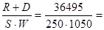13.9%
Таким образом, бюджет маркетинга составляет 13.9% от объема продаж.
Контрольные вопросы:
- Процесс планирования расходов маркетинга
- Какие маркетинговые расходы входят в бюджет?
- Пошаговая инструкция по созданию бюджета
- Альтернативные способы расчета рекламного бюджета

Практическое занятие № 7. Расчет затрат

Цель практического занятия:
-закрепление теоретического материала и освоение новых знаний и умений в области эффективного управления себестоимостью продукции.
В результате освоения темы обучающийся должен:
знать: методы эффективного управления экономическими ресурсами предприятия; уметь: выявлять проблемы экономического характера при анализе конкретных ситуаций, предлагать способы их решения и оценивать ожидаемые результаты; владеть: навыками калькулирования и анализа себестоимости продукции.

Методические указания
Себестоимость продукции представляет выраженные в денежной форме текущие затраты предприятий на производство и реализацию продукции (работ, услуг).
Применяются две взаимодополняющие классификации: поэлементная и калькуляционная.
При группировке затрат по элементам определяются затраты предприятия в целом, без учета его внутренней структуры и без выделения видов выпускаемой продукции.
Элементы себестоимости – это однородные по своему характеру затраты всех служб и цехов на производственные и хозяйственные нужды.
Затраты, образующие себестоимость, группируются по следующим элементам:
- материальные затраты (за вычетом стоимости возвратных отходов);
- затраты на оплату труда;
- отчисления на социальные нужды;
- амортизация основных средств;
- прочие затраты.
Группировка затрат по экономическим элементам не позволяет вести учет по отдельным подразделениям и видам продукции, для этого нужен учет по статьям калькуляции.
Калькуляция – это исчисление себестоимости единицы продукции или услуг по статьям расходов. В отличие от элементов сметы затрат, статьи калькуляции себестоимости объединяют затраты с учетом их конкретного целевого назначения и места образования.
Существует типовая номенклатура затрат по статьям калькуляции, однако министерства и ведомства могут вносить в нее изменения в зависимости от отраслевых особенностей.
Типовая номенклатура включает следующие статьи:
- Сырье и материалы.
- Возвратные отходы (вычитаются).
- Покупные изделия, полуфабрикаты и услуги производственного характера сторонних предприятий и организаций.
- Топливо и энергия на технологические цели.
- Заработная плата производственных рабочих.
- Отчисления на социальные нужды.
- Расходы на подготовку и освоение производства.
- Общепроизводственные расходы
- Общехозяйственные расходы.
- Потери от брака.
- Прочие производственные расходы.
- Коммерческие расходы.
Итог первых 9 статей образует цеховую себестоимость, итог 11 статей – производственную себестоимость, итог всех 12 статей – полную себестоимость.
Цеховая себестоимость представляет собой затраты производственного подразделения предприятия на производство продукции.
Производственная себестоимость помимо затрат цехов включает общие по предприятию затраты.
Полная себестоимость включает затраты и на производство и на реализацию продукции.
Общепроизводственные расходы – это расходы на обслуживание и управление производством. В их состав входят расходы на содержание и эксплуатацию оборудования и цеховые расходы.
Общехозяйственные расходы – это расходы, связанные с управлением предприятием в целом: административно-управленческие, общехозяйственные, налоги, обязательные платежи и т.д.
В состав коммерческих расходов включают расходы на тару и упаковку, расходы на транспортировку, затраты на рекламу, прочие расходы по сбыту.
Пример:
В швейном цехе работает 25 швейных машин. Moщность каждой 3,2 кВт. Коэффициент использования мощности 15 швейных машин 0,92, у 10 - 0,87. Цена 1 кВт-ч электроэнергии– 120 руб. простоя оборудования в ремонте – 7%. Швейные машины работают в две смены по 7,2ч. Годовой фонд времени работы оборудования 250 дней
Определите сумму годовых затрат производства по статье «Топливо и энергия
на технологические цели».
Решение:
Суммарная мощность всех машин:
(15 х 0,92 + 10 х 0,87) х 3,2 = 72 кВт.
Стоимость электроэнергии без простоев:
7,2 кВт х 120 руб./кВт = 8640 руб.
Доля простоев 7%: 8640 руб.-100%; Х руб. - 7%; Х= 604,8 руб. Стоимость электроэнергии с учетом простоев: 8640 - 604,8 = 8035,2 руб.
С учетом годового фонда времени работы оборудования 250 дней, сумма годовых затрат составит: 8035,2 х 7,2 х 2 х 250 = 28926720 руб.
Задание
1.Производительность цеха составляет 2000 тарных ящиков в месяц. В цехе работают один рабочий на дисковой пиле (месячный заработок – 4 250 руб.) и два рабочих сколачивают ящики вручную (месячный заработок каждого – 2 900 руб.). Кроме того, в штате цеха есть рабочий, который занимается уборкой производственных площадей (месячный заработок – 1400 руб.). В цехе числятся также электрик, сантехник и механик на 0,25 ставки каждый. Полная ставка составляет 2 800 руб. За месяц было израсходовано 10 м³ древесины и 100 кг гвоздей. Стоимость 1 м³ древесины –1 650 руб. Стоимость 1 кг гвоздей – 100 руб. Стоимость дисковой пилы равна 8 500 руб., норма амортизации – 12%. На освещение цеха израсходовано за месяц 400 кВт, оплата отопления и водоснабжения – 1660 руб. Стоимость 1 кВт·ч – 3,18 руб. Стоимость здания цеха – 300 тыс. руб., норма амортизации – 1,5 %. Социальный налог – 26 %. Составьте смету затрат на производство.
2.Составить смету затрат. На заводе изготовлены 500 шт. единиц продукции А и 1000 шт. единиц продукции Б. Требуется составить смету затрат на производство, также необходимо составить калькуляцию себестоимости каждого изделия. Данные для решения задачи (тыс. руб.) приводятся в таблице:

Исходные показатели | Итого | На вид продукции
 |  | А | Б
1. Заработная плата основных производственных рабочих | 400 | 320 | 80
2. Затраты на основные материалы | 200 | 120 | 80
3. Заработная плата административно- управленческого персонала | 70 | - | -
4. Заработная плата вспомогательных рабочих | 90 | - | -
5. Амортизация здания | 50 | - | -
6. Э/э на технологические цели | 200 | 140 | 60
7. Электрическая энергия на освещение цеха | 30 | - | -
8. Амортизация оборудования | 150 | - | -
9. Прочие затраты | 510 | - | -

Контрольные вопросы:
1.Себестоимость продукции: сущность и структура.
2.Аналитические группировки затрат.
3.Состав и классификация затрат по элементам.
4.Калькулирование себестоимости продукции.

Практическое занятие № 8. Расчет прибыли и убытков. Расчет показателей эффективности проекта
Цель практического занятия:
- закрепление теоретического материала и освоение новых знаний и умений в области эффективного управления хозяйственной деятельностью предприятия.

Методические указания
Показатели рентабельности являются относительными характеристиками финансовых результатов и эффективности деятельности предприятия. Наиболее часто используются такие показатели, как рентабельность продукции и рентабельность производства.

1. Рентабельность продукции (норма прибыли) – это отношение общей суммы прибыли к издержкам производства и реализации продукции (относительная величина прибыли, приходящейся на 1 руб. затрат):

Rпр = Пвал/С.
2. Рентабельность продаж (реализации) – показатель, характеризующий величину прибыли, которую приносит предприятию каждый рубль проданной продукции (долю прибыли в выручке от реализации продукции). Рассчитывается, как отношение прибыли от продаж к выручке от реализации.
Rр = Ппр / В р.
3. Рентабельность производства (общая) показывает отношение общей суммы прибыли к среднегодовой стоимости основных и нормируемых оборотных средств (величину прибыли в расчете на 1 руб. производственных средств):
Rоб=Пвал/(ОСср+Обср), где ОСср – среднегодовая стоимость основных средств;
ОбСср – средние за год остатки оборотных средств.
Пример:
Сравните рентабельность продукции за три квартала на основе следующих данных:

Показатели | Квартал года
 | 1 | 2 | 3
Количество выпущенных изделий, шт. | 1500 | 2000 | 1800
Цена одного изделия, руб. | 60 | 60 | 60
Себестоимость одного изделия, руб. | 50 | 52 | 48
Решение:
Выручка от продаж: 1 кв. = 60*1500=90 тыс.руб.; 2 кв. =120 тыс. руб.; 3 кв. =108 тыс.руб.
Себестоимость выпускаемой продукции: 1 кв.=50*1500=75 тыс.руб.; 2 кв.=104 тыс.руб. 3 кв.= 86400 руб.
Прибыль от продаж: 1 кв.=90000-75000=15000 руб.; 2 кв. =16000руб.; 3кв.=21600руб.
Рентабельность продукции: 1 кв.=15000/75000=20 %; 2 кв.=15,4 %; 3 кв.=25 %.
Оценка деятельности предприятий должна осуществляться по определенному
критерию. В качестве такого критерия используется принцип эффективности.

Экономическая теория определяет категорию эффективности как результативность производственного процесса, производственной системы или конкретной формы хозяйствования. В наиболее общем виде экономическая эффективность представляет собой количественное соотношение двух величин – результатов хозяйственной деятельности и произведенных затрат (в любой пропорции).
Поэтому определение экономической эффективности производства должно базироваться на сопоставлении результата производства с совокупными затратами живого и овеществленного труда, обусловившими данный результат.
Выделяют три вида эффективности.
1.Эффективность хозяйственной деятельности предприятия определяется полученными результатами и конкурентным успехом на рынке, представленным в виде объема реализованной продукции и соотнесенным с величиной совокупных ресурсов.
2.Эффективность использования отдельных видов ресурсов характеризуется соотношением объема выпуска продукции или прибыли от хозяйственно-финансовой деятельности с соответствующей величиной ресурсов.
3.Эффективность производства товаров состоит в использовании минимального количества ресурсов для производства данного объема товаров и оказания услуг и в снижении расходов на единицу продукции (работ, услуг).
4.Эффект как категория представляет собой количественный результат деятельности, отождествляемый с физическим объемом чистого продукта и обобщенно определяется как разность между результатом и затратами
На уровне отраслей и предприятий эффектом считают либо продукцию, либо часть чистой продукции - прибыль. Эффектом является и снижение затрат: живого труда, себестоимости, материальных ресурсов, капитальных вложений и оборотных средств, приводящее к росту чистого продукта (накоплений, национального дохода, прибыли).

Задание
Сравнить рентабельность продукции за три квартала на основе следующих данных:
Показатели | Ед.изм. | Квартал года
 |  | 1 | 2 | 3
Кол-во выпущенных изделий | шт. | 1800 | 2100 | 1900
Цена ед. | Руб. | 40 | 60 | 55
Себестоимость ед. | Руб. | 54 | 59 | 45
Рыночная цена на товар предприятия составляет 6000 руб., объем товарной продукции – 40 шт., полная себестоимость единицы товара – 4 500 руб., в том числе оплата труда – 2000 руб. Определить рентабельность продукции, если налог на прибыль составляет 24 %.
В цехе выпускается три вида продукции:
Вид  продукции | Объем  выпуска, ед. | Цена,  руб./ед. | Себестоимость,  руб./ед. | Рентабельность  продукции, %
А | 10 000 | 100 | 80 | 25
Б | 10 000 | 120 | 90 | 33
В | 10 000 | 90 | 90 | 0

Постоянные расходы по цеху составляет 1200 тыс. руб. Постоянные расходы распределяются пропорционально выпуску. Решено прекратить выпуск продукции В. Какова будет рентабельность продукции А и Б.

Контрольные вопросы:
1.Определение рентабельности.
2. Показатели рентабельности и способы их расчета.
3. Факторы, влияющие на увеличение рентабельности.
4. Взаимосвязь показателей рентабельности и сферы их применения.
5. Понятие эффективности.
6. Эффект и его виды.
7. Факторы роста экономической эффективности

Практическое занятие №9. Оценка рисков

Цель практического занятия:
-закрепление теоретического материала и освоение новых знаний и умений в области эффективного управления рисками в хозяйственной деятельности предприятия.

Методические указания
В условиях рыночных отношений, при наличии конкуренции и возникновении порой непредсказуемых ситуаций, хозяйственная, производственная или коммерческая деятельность невозможна без рисков.
Однако и отсутствие риска, т.е. опасности наступления непредсказуемых и нежелательных для субъекта предпринимательской деятельности последствий его действий, в конечном счете, вредит экономике, подрывает ее динамичность и эффективность. Существование риска и неизбежные в ходе развитии изменения его степени выступают постоянным и сильнодействующим фактором движения предпринимательской сферы экономики.
Предпринимательский риск – вероятность (угроза) потери части ресурсов, недополучения доходов или появления дополнительных расходов в результате осуществления деятельности предприятия.
Предпринимательский риск можно подразделить на производственный, финансовый и инвестиционный.
Производственный риск связан непосредственно с хозяйственной деятельностью предприятия. Под производственным риском обычно понимают вероятность (возможность) невыполнения предприятием своих обязательств по контракту или договору с заказчиком, риски в реализации товаров и услуг; ошибки в ценовой политике, риск банкротства.
Риск упущенной финансовой выгоды определяется вероятностью финансового ущерба, который может возникнуть в результате неосуществления какого-либо мероприятия или остановки хозяйственной деятельности.
Инвестиционный риск связан с инвестиционной деятельностью предприятия. В зависимости от вида или направления инвестирования выделяют риск инвестирования и риск новаторства.
Риски могут быть классифицированы и по иным признакам. Так, например, выделяют риски чистые и спекулятивные, динамические и статические, абсолютные и относительные.
Чистые риски означают возможность получения убытков или нулевого результата Обычно к ним относят производственные и инвестиционные риски.
Спекулятивные риски выражаются в вероятности получения как положительного, так и отрицательного результата. Финансовые риски, например, считаются спекулятивными рисками.
Динамический риск – это риск непредвиденных изменений вследствие принятия управленческих решений или изменений.
Статический риск- это риск потерь вследствие нанесения ущерба собственности, а также потерь дохода из-за недееспособности организации. Этот риск может привести только к потерям.
Абсолютный риск оценивается в денежных единицах (рублях, долларах и т.д.); относительный риск – в долях единицы или в процентах. Например, риск в предпринимательстве можно измерить абсолютной величиной – суммой убытков и потерь и относительной величиной – степенью риска, т.е. мерой вероятности неосуществления намеченного мероприятия или недостижения намеченного уровня прибыли, дохода, цены. Оба показателя необходимы и несут соответствующую информацию – абсолютного и относительного риска.
Предпринимательский риск складывается под влиянием объективных (внешних) и субъективных (внутренних) факторов.
К наиболее важным внешним факторам относятся: инфляция (значительный и неравномерный рост цен как на сырье, материалы, топливо, энергоносители, комплектующие изделия, транспортные и другие услуги, так и на продукцию и услуги предприятия); изменение банковских процентных ставок и условий кредитования, налоговых ставок и таможенных пошлин; изменения в отношениях собственности и аренды, в трудовом законодательстве и др.
Не менее опасно для деятельности предприятия влияние внутренних факторов, которые связаны с ошибками и упущениями руководства и персонала. Так, по оценкам зарубежных экспертов, 90% различных неудач малых фирм связано с неопытностью руководства, его неумением адаптироваться к изменяющимся условиям, консерватизмом мышления, что ведет к неэффективному управлению предприятием, к принятию ошибочных решений, потере позиций на рынке.
К внутренним факторам можно отнести и субъективный фактор отношения к риску. Люди различаются по своей готовности пойти на риск.
Руководитель, нейтрально относящийся к риску, ориентируется на ожидаемый доход, невзирая на возможные убытки. Расположенные к риску руководители готовы рисковать в надежде получить большую прибыль, т.е. готовы бороться за минимизацию потерь с целью максимизации результата.
Правильная оценка риска позволяет объективно представлять объем возможных убытков, наметить пути их предотвращению, уменьшению или возмещению, добиться ощутимого успеха в конкретной ситуации при допустимом уровне риска.
Задание
Заполните таблицу:
Виды риска | Способы уменьшений отрицательных последствий
1) низкие объемы реализации товаров
2) неэффективная работа сбытовой сети
3) неудачный выход на рынок нового товара
4)ненадлежащее исполнение контрагентом условий договора
5) противодействие конкурентов
6) риск неплатежа за поставленный по контракту
товара
7)риск утечки коммерческой и научно технической информации
Вы располагаете следующими видами активов: ГКО, муниципальная облигация, привилегированная акция «Промстройбанка», обыкновенная акция «Томсктелеком», простой вексель «Томскэнерго». Расположите вышеперечисленные виды активов по мере убывания степени риска.

Определить причины и факторы риска для следующих ситуаций риска:
1.Риск остановки производства (не реализации профильной технологии) из-за отсутствия сырья (не заключения договора на его поставку).
2.Риск не реализации производственных планов или инновационных проектов.
3.Риск неполучения внешних инвестиций и кредитов.
Контрольные вопросы:
1.Дайте определение понятию «риск».
2.Какие виды рисков Вы знаете?
3.Под воздействием, каких факторов складывается предпринимательский риск?
4.Какое влияние оказывает риск на предпринимательскую деятельность?
5.Как можно снизить риск в деятельности предпринимателя?
6.В чем заключается механизм антикризисного управления?

Практическое занятие №10. Возможности использования информационных систем в предпринимательстве
Цель практического занятия:
-закрепление теоретического материала и освоение новых знаний и умений в области эффективного использования информационных систем в предпринимательстве

Методические указания
В условиях внедрения корпоративной информационной системы перед организацией ставится задача регламентации бизнес-процессов, реализующих управление движением товарно-материальных и сопутствующих потоков. Частными решениями этой комплексной задачи является построение информационных моделей логистических бизнес-процессов.
Алгоритм решения задачи
1.Выбор объекта моделирования (логистического бизнес-процесса)
Выбор объекта моделирования возможен исходя из составляющих типового комплексного логистического бизнес-процесса, состоящего из следующих ключевых активностей:
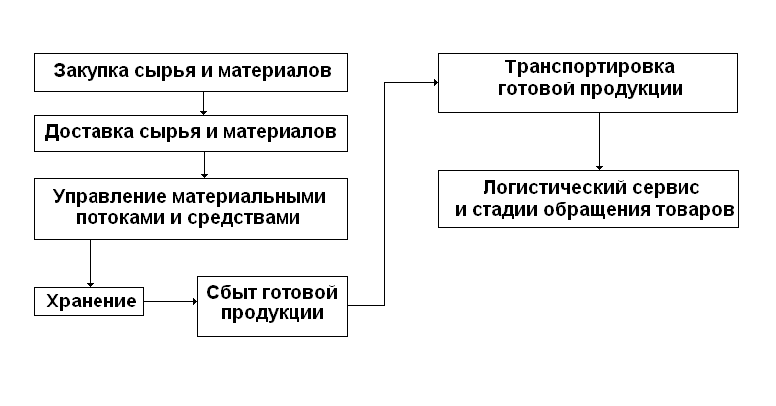
Рис.1.Ключевые активности типового комплексного логического бизнес-процесса
Дальнейшая декомпозиция составляющих процесса позволяет получить множество процедур, которые могут являться объектом информационного моделирования. Возможен самостоятельный выбор процесса (функции, процедуры) по желанию разработчика.
2. Декомпозиция выбранного объекта
Например, процесс управления закупками декомпозируется на следующие составляющие, представленные на рис. 2
Выбор метода моделирования логического бизнес процесса. Метод моделирования рекомендуется выбрать из следующих трёх групп (см. табл.).
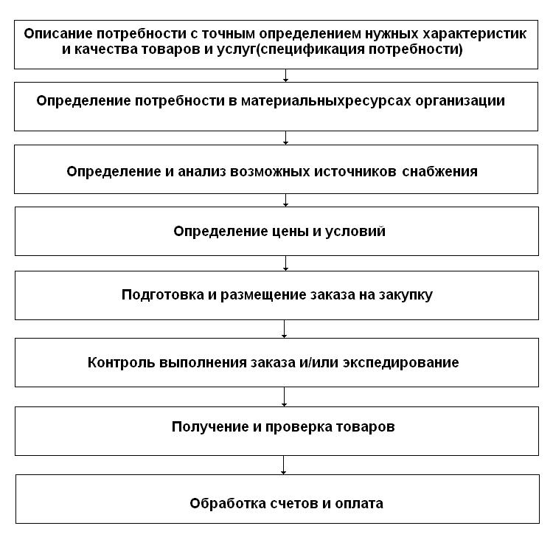
Рис 2. - Декомпозиция процесса управления закупками
Основная характеристика | Наименование методов моделирования
 | функциональный | объектно-ориентированный | комплексный
Характерные черты и особенности | Последовательное построение схемы бизнес-процесса в виде последовательности функций с декомпозицией до неделимых операций, на входе и выходе которых отражаются: материальные и информационные объекты, используемые ресурсы, организационные единицы | Идентификация классов объектов с последующим определением действий, в которых участвуют объекты. Различают пассивные объекты (материалы, документы, обородувание), над которыми выполняются действия, и активные объекты (организационные единицы, конкретные исполнители, информационные подсистемы), которые осуществляют действия | Базируются на комплексном использовании функционального и объектно-ориентированного подходов. В зависимости от целей моделирования позволяет выбирать адекватные инструменты анализа и проектирования бизнесс-процессов
Программное обеспечение | BPwin, Erwin (Platinum); Design/IDEF (Meta Software);  I“Think (HPS);  Visio (r) Prof. (VisioCorp.);  MetaDesign (Meta Software);  WorkRoute II (ВестьМТ);  Process Architect (Vewstar)  Key Model (Sterlinf Software);  ARIS Easy Design (IDS prof.Scheer) | CASE/4.0  (microTOOL);  Framework (Ptech);  Designer 2000  (Oracle);  System Architect (Popkin);  EasyCase (Evergreen);  Silverrun (CS Advisors);  Prokit Workbench (Douglas Information System) | ARISToolset (IDS Prof. Sheer);  WorkFlow Analysre for PC(Meta Software);  Modsim (CASI);  Arena (System Modeling);  ProModel (Promodel);  FIX for WNT (Intellution Inc);  ReThink+G2 (Gensym);  SPARKS (Cooper & Lybrand);  BDF (Texas Instruments Inc.)
Преимущества и направления использования при моделировании логистических бизнес-процессов | Графическая простота и наглядность (используются всего два конструктивных элемента: функциональный блок и интерфейсная дуга). Возможно использование при решении локальных логистических задач или моделировании простых логических объектов | Повышение скорости разработки проекта; сокращение затрат, связанных с разработкой проектов; сокращение затрат на эксплуатацию системы и её модернизацию. Возможно использование при проектировании логистических систем в составе корпоративной информационной системы | Точность и адекватность отражения объекта; большой набор графических средств, библиотек специализированных языков;  Возможность динамического и имитационного моделирования бизнес-процессов. Возможность успешного использования при моделировании сложных логистически объектов, включающих разобщенные  единицы
Недостатки подхода и ограничения использования при моделировании логистических бизнес- процессов | Субъективность детализации операций и как следствие большая трудоёмкость адекватного бизнес-процессов. Описание процессов IDEF3 не устанавливает жёстких рамок синтаксиса, что может привести к созданию неполных или противоречивых моделей. Использование при моделировании логистических бизнес-процессов требует высокой квалификации разработчика в области как информационных технологий, так и в логистическом менеджменте | Требуется значительное время на приобретение опыта проектирования. Сложность методологии затрудняет описание информационных систем крупных организаций | Ориентация исключительно на специалистов в области информационных технологий

Построение информационной модели
Так, например, информационная модель процесса управления закупками, реализованная в программной среде BPWin, выглядит следующим образом
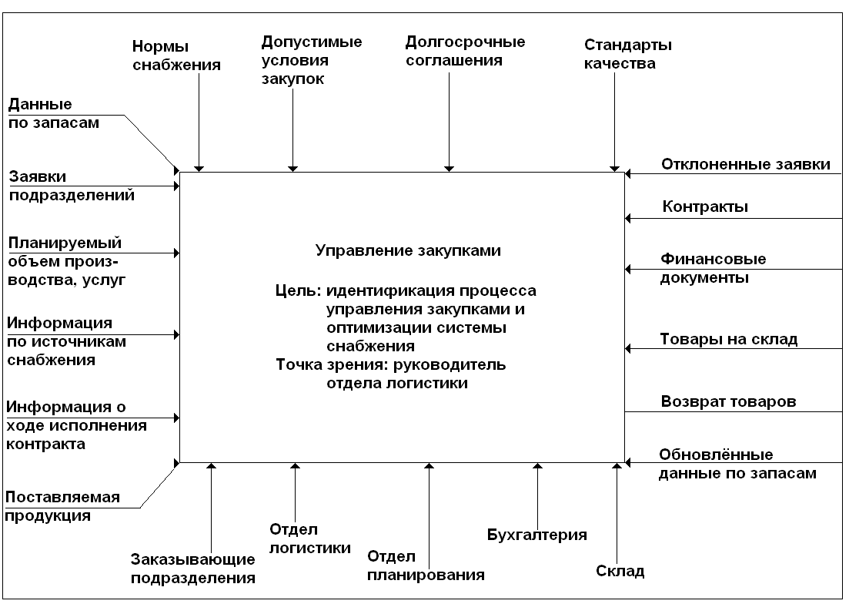
Рис. 3 Информационная модель бизнес-процесса“управление закупками”
Дальнейшая декомпозиция данного процесса в BPWin позволяет получить следующую информационную модель процесса определения потребности в материальных ресурсах организации (см. рис. 4).
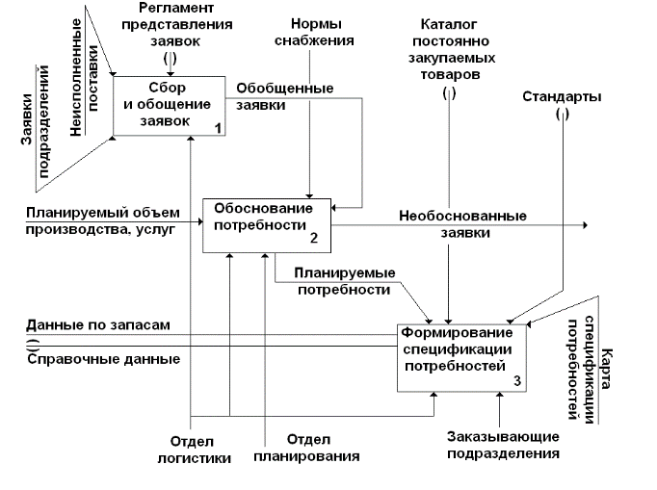
Рис. 4 Информационная модель процесса «Определение потребности в материальных ресурсах организации»
Задание

  - Выбрать бизнес-процесс, информационная модель которого будет разрабатываться.
  - 2. Выбрать метод моделирования. Реализация выбранного метода может осуществляться как в автоматизированном, так и в ручном режиме.
  - В автоматизированном режиме рекомендуется использование программ AllFusion Process Modeler (ранее: BPwin) или Microsoft Visio.
  - . Определить входную и выходную информацию, регламентирующую (нормативно-справочную) информацию, информационные субъекты управления.
  - .Построить модель.
Контрольные вопросы:
Информационная система включает в себя:
а)информацию и средства ее передачи;
б)функциональную и обслуживающую подсистемы;
в)математическое обеспечение;
г)все ответы верны.
2.Плановые логистические информационные системы служат:
а)для решения оперативных задач;
б)для текущего планирования на предприятии;
в)для принятия стратегических решений;
г)для исполнения всех планов.
3.Информационный поток в логистике — это:
а) движение информации;
б)сообщения, необходимые для управления логистическими операциями;
в)источник и приемник информации;
г)совокупность документов, циркулирующих в логистической системе.
Список литературы

1. Печатные издания:
- Баринов, В.А. Бизнес-планирование [Электронный ресурс]: учебное пособие / В.А. Баринов. - М.: ФОРУМ: ИНФРА-М, 2017. - 272 с. - ЭБС «Znanium.com» - Режим доступа: http://znanium.com/catalog/product/652953
- Беспалов, М.В. Особенности развития предпринимательской деятельности в условиях современной России [Электронный ресурс]: учебное пособие / Беспалов М.В. - М.: ИНФРА-М, 2017. - 232 с. - ЭБС «Znanium.com» - Режим доступа: http://znanium.com/catalog/product/636219
- Кузьмина, Е. Е. Предпринимательская деятельность: учебное пособие для среднего профессионального образования / Е. Е. Кузьмина. — 4-е изд., перераб. и доп. — Москва : Издательство Юрайт, 2021. -417 с. (профессиональное образование)
- Лапуста, М. Г. Предпринимательство : учебник / М.Г. Лапуста. — изд. испр. — Москва : ИНФРА-М, 2022. — 384 с. + Доп. материалы [Электронный ресурс]. — (Высшее образование: Бакалавриат). - ISBN 978-5-16-006602-8. - Текст : электронный. - URL: https://znanium.com/catalog/product/1832436
- Романова, М.В. Бизнес-планирование [Электронный ресурс]: учебное пособие / Романова М. В. - М.: ФОРУМ, ИНФРА-М, 2021. - 240 с. - ЭБС «Znanium.com» - Режим доступа: http://znanium.com/catalog/product/504797

2. Электронные издания (электронные ресурсы):
1.Электронный ресурс Банка России.- Режим доступа http://www.cbr.ru
Справочно-правовая система «КонсультантПлюс». -Режим доступа http://www.consultant.ru
2.Справочно-правовая система «ГАРАНТ».-Режим доступа http://www.aero.garant.ru
3.Государственная поддержка малого предпринимательства. Кредитный портал. [Электронный ресурс].- Режим доступа: http://www.kreditbusiness.ru/federal.html
4.Российское предпринимательство [Электронный ресурс].- Режим доступа http://www.creativeconomy.ru/mag_rp/index.php
Бизнес-журнал. http://www.business-magazine.ru
5. Малый и средний бизнес Чувашии. http://mb.cap.ru/sitemap.aspx?id=1198736
6. Свой бизнес. http://www.mybiz.ru
7. Помощь бизнесу. http://www.bishelp.ru/

3. Дополнительные источники:
- Конституция РФ от 12.12.1993 (в последней ред.)
- Гражданский кодекс РФ в 4 частях от 30.11.1994 (в последней ред.)
- Налоговый кодекс РФ в 2 частях от 31.07.1998 (в последней ред.)

